** 第42讲 资本主义世界殖民体系的形成**

**总体特征：**

世界殖民体系的最终形成；亚非拉人民奋起抗争，在19世纪初掀起了民族独立运动。

**具体表现：**

1.殖民体系：①殖民扩张：拉丁美洲殖民地化；亚洲沦为殖民地半殖民地；西方列强瓜分非洲；

②体系形成：工业革命使殖民体系扩大；第二次工业革命使世界殖民体系最终形成；③澳洲开发：澳洲人口结构变化；19世纪中期，澳洲、北美金矿开发与华工出国。

2.独立运动：①由于殖民者的剥削和压迫等一系列原因，19世纪拉丁美洲在玻利瓦尔等人的领导下掀起了民族独立运动的浪潮，各国纷纷获得了独立，但是独立后的拉丁美洲依然受到英美等国的侵略；

②19世纪末20世纪初，亚洲资本主义经济得到一定的发展，资产阶级登上了历史舞台，领导了一系列的独立运动，被称为“亚洲的觉醒”，沉重地打击了帝国主义和封建主义势力，推动了民族民主革命进程；

③19世纪末期非洲出现了民族独立运动的高潮，以武装斗争为主要形式，埃塞俄比亚取得了抗击意大利战争的胜利。

**时空定位及主要线索:**

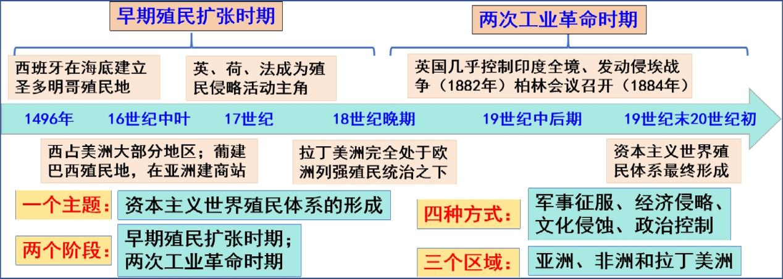

**知识点1：拉丁美洲的殖民地化**

1. **欧洲列强的殖民扩张**

1.过程

(1)西班牙的殖民地

①1496年，西班牙在海地建立了第一个永久性殖民地圣多明各。

②16世纪中叶，西班牙已把除巴西之外的大部分南美洲、整个中美洲和部分北美洲变成了自己的殖民地。

③西班牙在其殖民地建立了几个总督辖区进行管理。

(2)葡萄牙的殖民地

①葡萄牙在拉丁美洲建立了巴西殖民地。

②在巴西设立总督制度，葡萄牙国王任命总督治理巴西。

2.结果：18世纪晚期，拉丁美洲已完全处于欧洲列强的殖民统治之下，其中绝大部分土地为西班牙和葡萄牙的殖民地，小部分土地被荷兰、英国和法国占据。

3.影响

(1)殖民者在拉丁美洲实行专制统治，推行农奴制，发展种植园经济，疯狂开采金银矿，掠夺了巨额财富。

(2)殖民者奴役和屠杀印第安人，造成后者大量死亡。

(3)殖民者从非洲贩入黑人奴隶，发展起罪恶的黑奴贸易。

(4)为保证殖民者的利益，宗主国禁止或限制殖民地同任何其他国家进行贸易，限制了殖民地经济的发展。

**问题思考:**西、葡在拉丁美洲统治的主要特点及原因。

（1）特点：①在王室主导下对殖民地实行直接控制，带有带有浓厚的封建和半封建色彩；②推行农奴制，发展种植园经济；③通过建立广阔的殖民地实行奴役；

④侧重于经济目的，直接暴力掠夺财富；⑤掠夺的财富未转化为资本，后走向衰落。

（2）原因：①西、葡本身是封建专制国家，资本主义发展相对落后；②欧洲盛行重商主义；③寻求金银是新航路开辟的动因之一；④拉美文明发展缓慢，相对落后。

2.影响：（1）对拉美：①被迫卷入资本主义世界市场，加剧了拉丁美洲的贫困，残酷的统治带来灾难；

②掠夺金银和垄断贸易限制了拉美经济发展；③发展单一种植园经济，对欧洲而言导致社会经济畸形发展。

（2）对欧洲：①引发了“价格革命”和“商业革命”，加速了资本原始积累的过程，推动了其资本主义的发展；

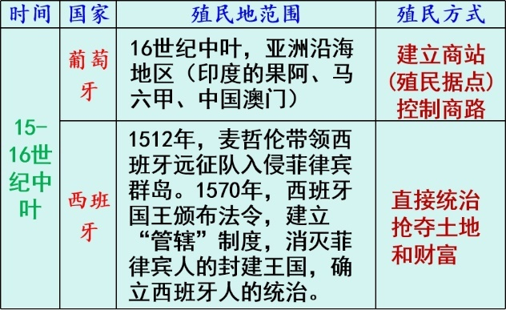②促进了从封建社会向资本主义社会转型的过程，加速了工业革命的发生。

选择性必修3： 第12课 拉丁美洲文化（略）

**知识点2：亚洲沦为殖民地半殖民地**

**（一）15、16世纪以葡、西为主：见表格**

**问题思考：**葡、西在亚洲殖民的特点？没有像在拉美那样占领更广阔的殖民地的原因？

（1）特点：殖民方式：建立商站，以控制商路。

（2）原因：①亚洲国家封建经济比较发达，有一定实力；

②西、葡两国资本主义发展程度低，力量较弱。

**（二）17世纪后英、荷、法成为主**

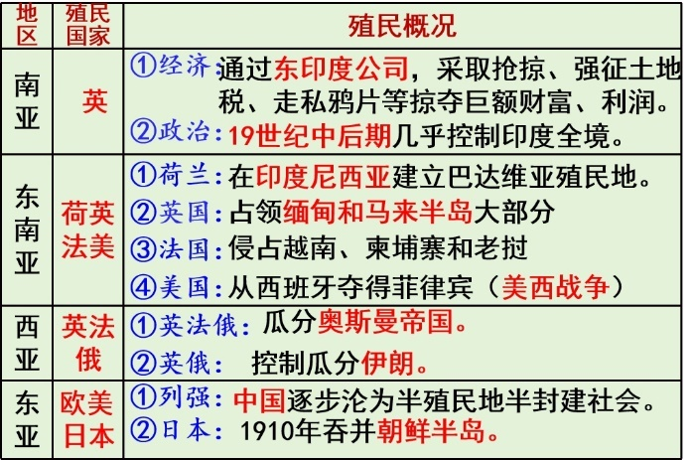1.特点：武力侵略，不平等条约和划分势力范围。

2.表现：见表格

**基础概念：** 东印度公司

1.原因：①新航路开辟、早期殖民扩张、掠夺财富；②争夺殖民霸权。

2.性质： 是资本主义军政经合一的早期殖民机构。

3.特点：①享有充分自主权；②集政治、军事、商业职能于一体；③排挤竞争对手；④采取集资运作方式(资本运作)；⑤赢利丰厚。

4.影响：加速了资本原始积累，推动资本主义发展。

5.消亡原因：①19世纪中期，英国工业革命完成，工业资产阶级倡导自由经营、自由竞争、自由贸易，自由主义盛行；②政府保护、商业垄断、拥有特权、暴力掠夺等特点不适应资本主义进一步发展的要求。

**（三）影响：**理解“双重使命学说”

在殖民主义对被统治国家社会发展的影响方面。殖民主义对被统治国家在客观上具有社会改造作用。一方面，殖民统治把被统治国家变成它的商品市场和原料产地，在摧毁这些国家现有文明、财富的同时，会瓦解这些国家自然经济的根基，使旧社会结构瓦解。这是破坏性使命的含义。另一方面，在宗主国工业有相当发展后，殖民剥削也必然要不自觉地起一种建设性作用，为建设使命的含义。在论述“双重使命”的相互关系方面，“双重使命”就其社会改造作用而言，是同一方向的两个步骤，是破和立的关系。

**问题探究：**据材料结合所学，分析西方国家三次殖民扩张的方式的变化及原因

（1）阶段及原因：

第一阶段：（16世纪至18世纪）

1.特征：以寻求黄金和进行资本原始积累为主。

2.方式：建立殖民据点，组织贸易公司，控制航线，野蛮的掠夺。

3.原因：重商主义时代，西方列强实力有限，主要完成资本积累。

第二阶段：（19世纪上半期）

1.特征：资本主义进一步发展，以寻求商品市场和原料为主。

2.方式：扩大殖民地，掠夺原料，倾销商品。

3.原因：工业革命开展，对市场和原料的需求驱使它们进一步扩大殖民地。

第三阶段：（19世纪末20世纪初）

1.特征：资本主义发展到垄断阶段，加强资本输出。

2.方式：掀起瓜分世界的狂潮，将世界瓜分完毕。

3.原因：第二次工业革命，垄断组织产生，资本主义国家向帝国主义过渡。

（2）变化：直接掠夺财富到商品输出为主再到资本输出为主。

**基础概念：** 重商主义

主要内容是“重商”与“国家干预” ,发展目标是“国家富强”，认为一国积累的金银越多，就越富强。主张国家干预经济生活，禁止金银输出，增加金银输入。产生并流行于15～17世纪中叶的西欧，是封建主义解体之后的16～17世纪西欧资本原始积累时期的一种经济理论或经济体系，反映资本原始积累时期资产阶级利益的经济理论和政策体系。

**知识点3：西方列强瓜分非洲**

**（一）新航路开辟：**15-19世纪中叶

1.特征：多局限在沿海地区。

2.表现：①从15世纪开始，西方列强就侵入非洲。②到19世纪中叶以前，欧洲殖民者在非洲的殖民活动大多局限在沿海地区。③在西非、中非和南非占领重要的港口和城镇，进行了持续几个世纪的奴隶贸易。

**（二）工业革命后：**19世纪中后期

1.特征：①由奴隶贸易到全方面进行殖民入侵；②欧洲探险者深入非洲腹地探险。

2.表现：(1)北非：英法争夺埃及（奥斯曼帝国的属地）①英国：两国控制苏伊士运河与埃及的经济政治大权。1882年英国发动战争，占领了整个埃及，实际把埃及变成了殖民地。还以埃及为基地对苏丹实行武力扩张。②法国：从19世纪30年代就入侵阿尔及利亚，并向突尼斯

和摩洛哥扩张。

(2)内陆扩展：18世纪后期到19世纪后期，欧洲探险者纷纷深入非洲腹地探险，为进一步侵略准备地理和人文资料。

(3)19世纪后期对撒哈拉以南非洲的争夺：(英、法、德等列强各自制定了侵略计划)

①英国的“2C 计划”：北起开罗南至开普敦，是纵贯非洲的殖民帝国方案。②法国的“2S计划”：由塞内加尔向东部非洲的索马里扩张，企图建立横贯非洲的法属殖民帝国，因而推行“塞内加尔-索马里计划”。③德国的方案：连东非和西南非洲的属地，建立斜断非洲大陆的殖民帝国。

**（三）第二次工业革命后：**19世纪末20世纪初

1.特征：①列强之间达成侵略协议；②非洲几乎被瓜分完毕。

2.表现：（1）1884年柏林会议：①背景：在抢夺殖民地过程中，列强冲突加剧。②目的：为解决矛盾和进一步瓜分非洲。③召开：1884年，英、法、德等国在柏林召开。④内容：A.“有效占领”：任何国家在非洲占领新的土地，必须通知其他国家，占领方为有效。B.“地图上作业”：各国可先在地图上划定彼此的势力范围，然后再去占领。⑤影响：柏林会议之后，列强瓜分非洲的速度大大加快。（2）19世纪末20世纪初，侵占了几乎整个非洲。（19世纪70年代以前，只侵占了10%左右的非洲土地）

**问题探究：**

非洲各国的分界线有什么特点？它反映了什么问题？带来什么影响？

1. 特点：分界线都比较平直，有的近乎直线，显然不是自然划分，带有明显的人为痕迹。
2. 问题：列强瓜分非洲，无视非洲自然环境和民族传统，无视非洲国家主权，人为划定。
3. 影响：土著部落、民族的分离，破坏了当地传统政治、经济及人文结构，给非洲国家间的边界、种族等冲突埋下隐患。

**知识点4：世界殖民体系的形成**

**（一）资本主义世界体系的概念：**

1.含义：主要指19世纪六七十年代至20世纪初资本主义国家在形成、发展、成熟的过程中，以全世界为中心舞台，通过制度、文化输出，进行殖民扩张、商品倾销、原料掠夺、资本输出、瓜分世界，确立了一个无所不包的资本主义世界整体。

2.内容：（1）资本主义政治体系：资本主义民主制度在世界范围的确立。资产阶级革命和改革运动超越了西欧和北美的范围，以空前的广度和深度开展起来（英、法、美、德、意、俄、日等资本主义制度确立与巩固）。（2）资本主义经济体系：资本主义世界市场的形成（资本主义生产方式确立）。

新航路开辟特别是两次工业革命使亚非拉美成为资本主义商品销售市场和原料产地，资本的输出场所，卷入资本主义世界市场，资本主义世界经济体系形成。（3）资本主义殖民体系：指被资本主义列强压迫、奴役的所有殖民地、半殖民地和附庸国。 新航路开辟推动殖民体系开始形成，第一次工业革命推动殖民体系也相应初步形成，第二次工业革命推动殖民体系也相应最终形成。

**（二）世界殖民体系形成的标志**：19世纪末20世纪初，亚洲、非洲、拉丁美洲国家和地区基本上沦为欧美国家的殖民地或半殖民地。资本主义世界殖民体系最终形成。

**（三）形成的原因：**①根本原因：资本主义经济的开放性和扩张性的结果。②工业革命后，科学技术的进步，特别是交通和通讯技术也为资本主义的扩张提供必要条件。③在向垄断资本主义的过渡中，资本主义各国越来越要求独占更大的商品市场、原料产地和投资场所。④殖民地半殖民地国家的落后，是它们在这一体系中处于弱势的根本。

**（四）形成的影响：**

（1）对世界：①几乎所有国家和地区都被卷入资本主义世界市场，世界越来越紧密地连为一体。②形成了少数资本主义国家奴役和控制世界上绝大部分土地和人口的极不合理的状态，西方支配东方。

（2）对列强（殖民国）：①促进西方资本主义国家的发展，使其长期在世界范围内占统治地位，东方从属于西方。②资本主义政治经济发展的不平衡导致对殖民地的扩张与争夺加剧，孕育着新的更大的冲突。

（3）对殖民地半殖民地：双重①亚非拉地区沦为西方列强的商品市场、原料产地、资本输出场所，带来灾难与落后；②但在客观上打破了原有经济发展模式，传播了先进生产方式、科技、思想，推动了亚非拉地区的近代化进程。

**能力提升：一、**世界殖民体系形成过程及阶段特征

1.资本原始积累时期：（早期殖民扩张）

15世纪末-18世纪晚期，殖民扩张的目的:掠夺金银财富，以进行资本的原始积累为主。扩张方式:是暴力方式进行掠夺；后果:是开辟和加强了新旧大陆之间、亚欧大陆之间的经济文化联系，为后来世界市场的形成打下了坚实基础。

2.自由资本主义时期：（第一次工业革命）

18世纪末-19世纪中后期，殖民扩张的目的:是拓展商品销售市场和原料产地，以适应本国工业资本主义的发展需要。扩张方式:为发动侵略战争和输出廉价的商品；重要影响:是亚洲各国被卷入资本主义世界市场，东方从属于西方的国际关系形成。

3.垄断资本主义时期：（第二次工业革命）

19世纪末-20世纪初，殖民扩张的目的和方式:以资本输出为主，掀起瓜分狂潮和进行帝国主义战争；结果:帝国主义殖民体系最终形成，世界成为一个不可分割的整体。

二、资本主义世界殖民体系形成的原因

（1）根本原因是资本主义经济的开放性和扩张性。具体表现为两个方面：

①资本主义商品经济的发展，要求向世界各地倾销商品，掠夺原料，必然导致世界各地联系的加强。

②进入帝国主义阶段后，列强不仅要求扩大各自控制的商品市场、原料产地，还要求向海外输出剩余资本，掀起了瓜分世界的狂潮。

（2）直接原因是西方列强的对外殖民扩张。从新航路开辟开始，西方列强就通过各种方式对外殖民，特别是武力扩张，最终把世界瓜分完毕，世界殖民体系形成。

（3）重要原因还有新航路的开辟、两次工业革命等重要事件。

【24年高考真题】

1．（2024·重庆高考·14）1916年，英占北尼日利亚颁布《土著政权法》，宣布尊重传统统治者在各自族群中的神圣地位，保留原有继承程序和仪式，维持既有官员和政权机构，同时规定政权性质为英国治下殖民地的地方政权。由此可见，英国（　　）

A．授予北尼日利亚自治权 B．利用土著政权进行间接统治

C．承认殖民地民族自决权 D．维持当地社会传统权力结构

【答案】B

【解析】据材料信息，材料中英国保留了北尼日利亚的传统统治者和政权机构，但将其置于英国的统治之下，这明显是一种间接统治的方式。英国通过这种方式，既利用了当地的统治基础，又实现了对殖民地的有效控制，故选B项；材料中虽然提到了尊重传统统治者和维持既有官员、政权机构，但明确指出了政权性质是“英国治下殖民地的地方政权”，说明北尼日利亚并未获得真正的自治权，A项错误，排除A项；材料中并未提及英国承认北尼日利亚或任何其他殖民地的民族自决权。相反，它明确指出了政权性质是英国治下的殖民地，排除C项；虽然材料中提到尊重传统统治者和维持既有官员、政权机构，但这并不意味着英国仅仅是在维持当地的社会传统权力结构。更重要的是，这些传统权力结构被置于英国的统治之下，成为其间接统治的工具，排除D项。

**亚非拉民族独立运动**

**总体特征：（同上）**

**时空定位及主要线索:**

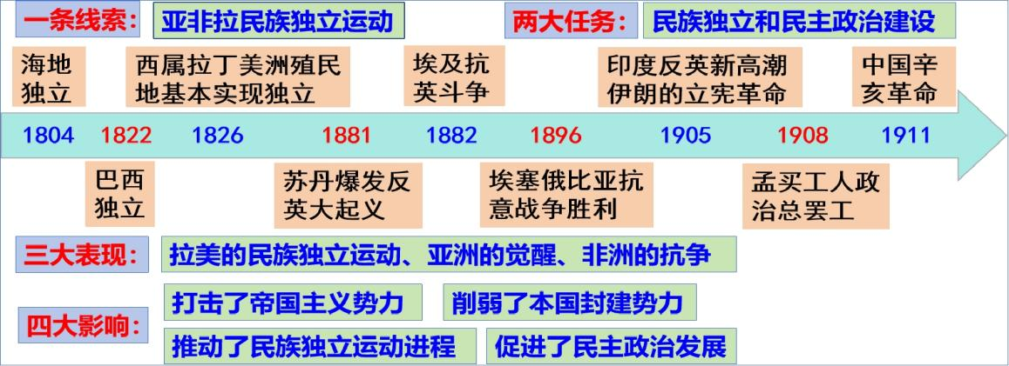

**知识点1：拉丁美洲的民族独立运动**

**（一）18世纪末19世纪初的民族独立运动**

**1.民族独立运动概念：**

又称民族解放运动，指殖民地半殖民地人民争取民族独立和进行民族解放的斗争。

**2.背景：**（1）政治：欧洲殖民者长期的政治压迫和经济剥削（殖民统治）；（2）思想：启蒙思想的传播使殖民地人民民族民主意识日益增长；（3）经济：18世纪末19世纪初，拉丁美洲的经济有了一定的发展；

（4）外部：美国的独立鼓舞了拉丁美洲人民；法国大革命削弱了法国、西班牙和葡萄牙对拉丁美洲的统治。

**3.过程：**（1）序幕：法属海地独立（1791—1804）①领导人：杜桑.卢维杜尔②成果：1804年1月1日海地共和国成立，是世界上第一个黑人共和国。③意义：拉开了拉美民族独立运动的序幕。

**（2）西属拉美（1810——1826）**在玻利瓦尔和圣马丁等人领导下，经过16年征战，1826年西属拉丁美洲殖民地取得独立运动的胜利。

**（3）葡属巴西独立：（1822年）**巴西摆脱葡的统治获得独立，建立君主制。

**思考探究：** 为什么北美独立战争后，建立了统一的美国，而拉美独立运动后，却没有形成一个统一的国家？

（1）拉美各区域经济发展很不平衡，彼此贸易往来很少，没有形成统一市场，缺乏联系在一起的共同经济基础；（2）拉美地域过于广阔，彼此间交通又非常不便利，在这种情况下，各地大封建主据地自雄，阻碍统一；（3）人民群众根据几百年来深受压迫的经验，对大一统的中央集权有所疑惧；（4）语言，习俗，心理差异很大。

**（二）19世纪末20世纪初的民族民主革命**

**1.概念阐释：**

民族革命：是指反抗异族统治，争取民族独立的运动，其主要革命对象是外国的侵略势力。

民主革命：是指反抗专制统治，建立民主制度的运动，其主要革命对象是本国的封建势力。

**2.背景：**(1)经济：大地产所有制阻碍经济发展；(2)政治：政局动荡,军事独裁的考迪罗主义，民主政治发展停滞；(3)外部：①西、葡在拉美实行的是封建统治；②英美等国的经济侵略和政治渗透。美国:1823年提出“门罗宣言”；1889年又建立“美洲共和国联盟”；1898年美西战争揭开美国向拉美全面扩张的序幕。后美国交替推行“大棒政策”和“金元外交”政策。

总之：内忧外患，反帝反封建的民主革命任务尚未完成，实际上仍是半殖民地。

**基础概念：**

（1）门罗主义：1823年美总统门罗提出：美国将不干涉欧洲列强的内部事务，也不干涉欧洲列强在拉丁美洲的殖民地和保护国；欧洲列强控制或压迫南北美洲国家的任何企图都将视为对美国的敌对行为。“美洲是美洲人的美洲”，将拉美视为自己的势力范围。是美国对外扩张政策的重要标志。

（2）大棒政策：1904年12月6日，美国总统西奥多·罗斯福提出，主张以武力为后盾，迫使拉丁美洲国家“循规蹈矩”，其实质是加强对拉美的侵略。其特征是：武力威胁、外交讹诈。

（3）金元外交：运用外交政策推动经济扩张，将附带苛刻条件的投资渗透进拉美，扼住拉美各国的经济命脉，使其日益依附于美国。

**3.过程：**（1）巴西：1889年11月15日，丰塞卡将军发动政变，推翻佩德罗二世，废除奴隶制度和君主制，建立巴西共和国。（2）墨西哥:1910年墨西哥爆发资产阶级革命。墨西哥人民推翻本国独裁统治。1917年墨西哥颁布了资产阶级宪法。

**（三）性质和特点：**1.性质：资产阶级民族民主革命2.特点：①持续时间长，涉及范围广；②革命任务具有反封建反殖民压迫双重性质；③以战争的形式独立，战争具有正义性；④外来移民及其后裔中地主集团的先进分子领导；⑤独立后各国相继建立资产阶级政权，但保留了大量封建残余；

**（四）影响：**（重点探讨）①结束了西、葡等的殖民统治，建立多个民族独立国家，基本上形成了今天拉美的政治布局；②奠定了拉美国家民主政治的基础，有利于拉美国家资本主义的发展；③拉美地区民族解放斗争的胜利，激励了世界其他地区的人民为争取民族解放而斗争。④革命具有不彻底性，保留了大量的封建残余，为之后的进一步革命埋下了伏笔。

**知识点2：亚洲的觉醒**

**（一）概念阐释：**亚洲觉醒

指亚洲人民掀起反帝反封建斗争，资产阶级民族民主意识的觉醒，更是指亚洲资产阶级从改良走上革命，走上由资产阶级领导的反帝反封建的民族民主革命。

**（二）背景：**1.政治：帝国主义侵略加深亚洲各国的民族危机；2.经济：封建经济进一步解体，民族资本主义发展；3.思想：①西方启蒙思想的传播；②民族忧患意识和民主改革意识觉醒。

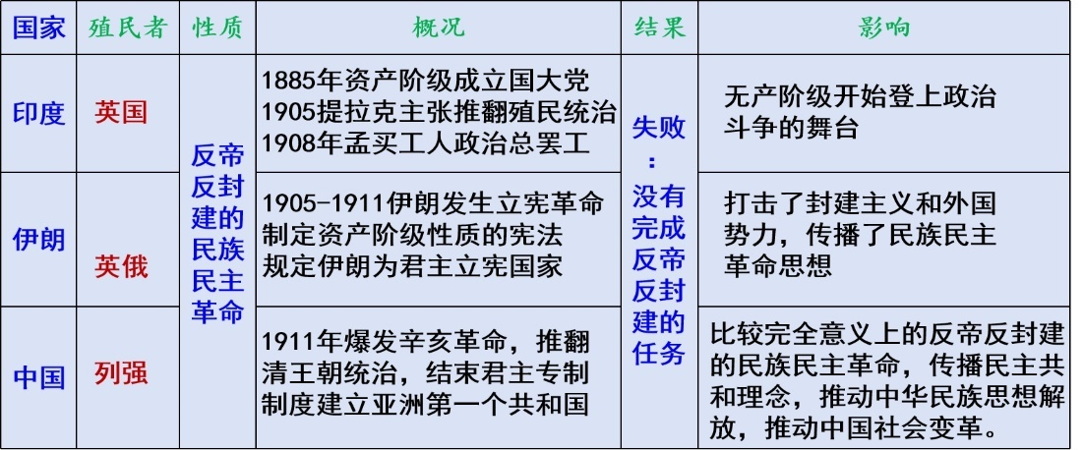**（三）概况：** 见表格

**（四）性质和特点：**

1.性质：反帝反封建的民族民主运动。

2.特点：①领导：民族资产阶级登上政治舞台，并发挥领导作用；②力量：某些国家工人阶级参与了反帝反封建的政治斗争；③形式：政治罢工和武装斗争相结合；④结果：亚洲各国人民相互支持、共同对敌。

**（五）影响：** 1.沉重打击帝国主义和封建势力，推动民族资本主义的发展;2.亚洲人民作为反帝力量登上国际斗争舞台，客观上成为西方工人阶级的同盟军;3.传播了民主革命思潮，为亚洲各国走上独立道路奠定了基础;4.一批民族资产阶级政党形成，走上近代政党政治的道路;5.标志着亚洲进入资产阶级民主革命时期。

6.局限：没有完成民族民主革命任务

**知识点3：非洲的抗争（略）**

**问题探究：**亚非拉民族独立运动的历史意义。

①尽管多以失败告终，但它们沉重打击了帝国主义和封建主义，为殖民地和半殖民地民族资本主义经济的进一步发展和资本主义制度的确立创造了条件，为这些地区获得最终独立奠定了基础；

②在民族独立运动中，涌现出了一批批推动争取独立和解放斗争的民族英雄，他们身上体现的爱国主义和民族主义成为亚非拉民族独立的强大精神动力。

**综合归纳：** 亚非拉民族独立运动的比较。

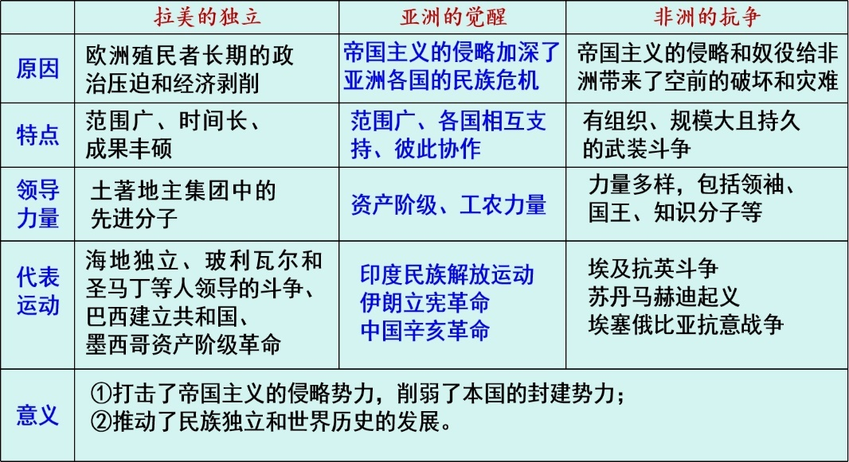**核心素养：** 正确认识亚非拉民族独立运动的差异。

1.差异：

（1）亚洲：由于各国民族资本主义的发展，民族解放运动进入了资产阶级民族民主革命阶段，并呈现一下三个特点。①出现了民族资产阶级政党的领导，如中国的同盟会和印度国大党；

②旧式的农民起义逐渐被资产阶级领导的民族民主运动代替，宗教的旗帜被民族主义、民主主义的旗帜代替；③新的阶级力量参加了斗争，如1908年印度孟买工人大罢工。 至于朝鲜的甲午农民战争、中国义和团运动，则还属于传统的运动模式，但不占主流。

（2）非洲：斗争水平总体上相对落后，主要是旧式民族运动，只有埃及出现了非洲第一个政党——祖国党。

（3）拉丁美洲：主要是反帝反封建的资产阶级民族民主革命。

2.认识：①各个地区、国家的社会发展程度很不平衡；②外来资本主义刺激下产生的新的经济因素，或强或弱，阶级结构的变化有大有小，因而不同地区和国家民族独立运动的斗争水平高低各异，形式和性质也不尽相同。

【24年高考真题】

1．（2024·广东高考·13）1794年《人权宣言》在哥伦比亚首次被翻译和秘密印刷。在拉丁美洲的一些大城市，土生白人贵族和知识青年组织了各种秘密结社。“我不是西班牙人，我是美洲人”成为惯常口头语，一种“美洲人”的新观念开始形成。这反映了在拉丁美洲（　　）

A．国家认同引发社会变革 B．思想启蒙激发民族意识

C．独立运动摧毁殖民体系 D．革命理念得到广泛传播

【答案】B

【解析】据材料可知启蒙思想在拉美的传播使大量土生白人和知识青年形成了强烈的民族认同意识，有利于拉美民族独立运动的发展，故选B项；当时的拉美地区尚未形成独立的民族国家，“国家认同”的说法不成立，排除A项；材料中并未提及独立运动或殖民体系被摧毁，只是描述了一种民族意识的形成，并且欧洲殖民主义者在拉美的殖民体系被摧毁是在二战后，排除C项；虽然《人权宣言》被翻译和印刷可能意味着某种理念的传播，但材料中并未明确指出这是“革命理念”，排除D项。

2．（2024·北京高考·18）英国与印度。

英国关于印度的法案

|  |  |
| --- | --- |
| 法案名称 | 部分内容 |
| 东印度公司特许状（1600） | 东印度公司为法人和政治实体，选举产生理事会和总督，可制定法律；依法在东印度地区获得土地、租金，享有自由、司法、特许经营和继承权等 |
| 东印度公司法案（1773） | 提高孟加拉总督地位，统管东印度公司在印度的业务，成立由4位英国委员组成的参事会进行辅佐；设独立于总督的最高法院，由英王任命英国人担任法官，批准总督颁布的法令 |
| 东印度公司法案（1784） | 东印度公司的政治事务由英王任命的6人委员会监管，东印度公司负责商业经营；总督由公司董事会推荐，经英王许可后任命 |
| 印度政府法案  （1858） | 东印度公司的权力、领地和财产等转归英王，英王为印度国王（后称皇帝）；设印度事务部，由内阁中的印度事务大臣直接领导；英王任命印度总督，作为其直接代表统治印度 |
| 印度参事会法案（1861） | 总督任命6～12人为总督参事会额外委员，其中非官方委员不低于6人；额外委员只能参加参事会立法会议，参与制定法律和法规 |
| 印度参事会法案（1892修订） | 居住在印度的人均可任额外委员；经总督授权批准，立法会议讨论总督的年度财经报告、提出质询；不懂英语的委员可以请人代为发言，议案翻译成印度语言 |
| 印度政府法案  （1919） | 总督参事会6名成员中3名为印度人；立法会议从参事会中分出，设上下两院，下院145名议员中104名从居住在印度的人中选出，上院60名议员中33名由选举产生；议员可以对部分预算进行表决 |
| 印度独立法案  （1947） | 印度分为印度和巴基斯坦两个独立的自治领；废除英王印度皇帝称号，取消印度事务大臣办公室；英国法令在印、巴不再有效（注：1950年总督及总督办公室撤销，英王不再任印度国王） |

（1）上述材料体现了英印关系的变化。选择两个不同标准，完成两种阶段划分方案，并分别说明理由。（6分）

（2）结合所学，简述印度是如何迫使英国改变对它的殖民政策的。（6分）

【答案】（12 分）

参考答案示例：

（1）示例一： 英国对印度政策变化 1600—1947 年：英国对印度推行殖民政策 1947 年后：英国承认印度独立 示例二： 英国在印度管理主体的变化 1600—1773 年：东印度公司单独管理 1773—1858 年：英国政府和东印度公司共同管理 1858—1947 年：英国政府单独管理 1947 年后：英国政府退出管理 （划分合理，言之有据，也可得分）

（2）19 世纪中后期，面对英国的殖民压迫，印度爆发民族大起义，迫使英国政府取消东印 度公司的管理权。随着印度民族资产阶级的发展，1885 年，国大党成立，要求民族平等和自治， 推动英国颁布系列法案，给予印度人部分参政权。 20 世纪初，国大党激进派等主张推翻英国殖民统治。一战后，甘地领导非暴力不合作运 动，发动“食盐进军”，要求英国“退出印度”，迫使英国做出让步。 二战后，印度人民在国大党和穆斯林联盟领导下积极争取独立，英国被迫同意。

【解析】

（1）材料图表中反映了英国、印度关系的演变，可任选两个不同标准，完成两种阶段划分方案，例如英国在印度统治手段改变、印度主权归属等，其他合理均可，然后结合所学知识，阐述其理由，要求符合史实。例如，标准一：英国在印度的殖民手段。

阶段划分及理由：1600—1858年；1861—1947年。前一阶段以英国在印度进行直接统治为主，后一阶段英国统治与印度当局相互妥协，共同治理。

标准二：印度主权归属。

阶段划分及理由：1600—1919年；1947年以后。前一阶段印度属于英国殖民地，后一阶段印度摆脱英国殖民统治，获得独立。

（2）结合所学知识，围绕亚非拉民族民主运动不同历史阶段中印度的反英斗争来阐述，要求符合史实，表述清楚。在解释印度如何迫使英国改变殖民政策时，学生需要回顾印度民族解放运动的关键事件，包括非暴力不合作运动、印度国民大会党的作用、二战后英国实力的衰落、以及印度内部社会和政治压力的增强。学生应当指出，印度人民的持续斗争、国际形势的变化，以及英国自身战后的重建需求，共同促成了英国对印度政策的转变，最终导致了印度的独立。

可以表述为：19世纪末20世纪初，亚洲各国民族民主意识加强。在这种情况下，印度民族资产阶级成立国民大会党，积极要求民族平等和自治，动员印度人民进行政治总罢工等，印度人民反英斗争出现新高潮。第一次世界大战和十月革命的胜利，削弱了帝国主义势力，推动了亚洲民族民主运动深入开展。在此背景下，甘地领导印度人民开展非暴力不合作运动与英印当局斗争，迫使当局做出妥协。第二次世界大战后，亚洲的民族解放运动掀起新高潮。印度人民在国大党领袖甘地、尼赫鲁和穆斯林联盟领袖真纳等人的领导下，积极争取独立，进行士兵和工农斗争，英国迫于压力最终同意印度独立。

**亚非拉民族民主运动的高涨**

**总体特征：**（同上）

**时空定位及主要线索:**

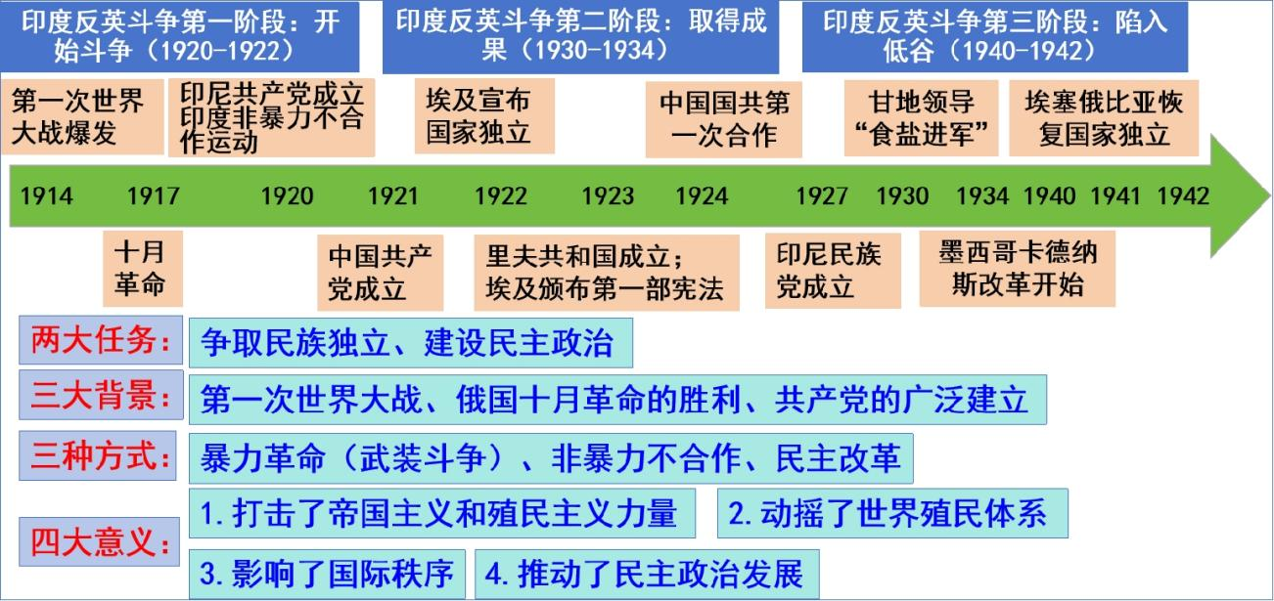

**知识点1：亚洲民族民主运动的新高涨**

**（一）背景：**1.第一次世界大战削弱了帝国主义和殖民主义力量；2.宗主国与殖民地半殖民地的矛盾的进一步激化：①一战期间帝国主义宗主国对殖民地半殖民地国家加强掠夺、一战后重新瓜分殖民地;②1929—1933年经济大危机期间，宗主国向殖民地半殖民地国家转嫁危机。3.一战期间宗主国经济控制的放松，使殖民地半殖民地国家的民族资本主义得到一定程度的发展，使民族民主运动的阶级力量——资产阶级和无产阶级一步壮大。4.俄国十月革命的胜利，极大地鼓舞了被压迫民族人民的民族民主斗争；5.一战使殖民地半殖民地人民的民族意识进一步觉醒；6.马克思主义在亚非拉的传播及出现无产阶级政党。

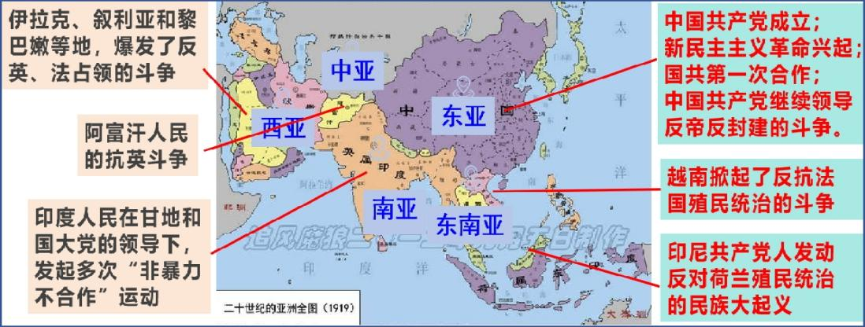**（二）概况：**

**问题思考：**亚洲民族民主运动的新高潮“新”表现？

**广度：**涉及国家众多（广泛性）

**深度：**①领导阶级：共产党、资产阶级政党、民族主义政党（多样性）②斗争手段：暴力、和平（兼用性）③斗争目标：民族独立、民主要求（二合一）

**（三）主要代表：**

**1.印度尼西亚民族民主运动（东南亚）**

**2.印度非暴力不合作运动 （南亚）**

（1）**问题探究：** 印度采取“非暴力不合作”策略的原因

(1)种姓社会：落后的种姓隔离观念，造成了印度社会的分裂与凝聚力缺失；

(2)宗教信仰：印度教与佛教等思想鼓吹平等、博爱、不杀生等思想；历史遗留复杂宗教矛盾造成社会割裂；

(3)殖民历史：印度长期受到殖民统治与奴化教育；本土社会经济备受殖民者剥削，有强烈的依附性，民族工业薄弱；

(4)政党起源：国大党是为本国受良好教育的印度人分享政府权利为诉求的政党；提拉克的抗争以本人入狱、运动失败告终。

（2）性质：资产阶级领导的反对殖民主义压迫的民族解放运动

（3）特点:采取和平和合法的手段。

（4）评价：

**进步性：**①沉重打击了英国的殖民统治,推动了印度民族独立解放；②一定程度上抵制了英国经济侵略,有利于印度经济发展;③增强了印度人民的自尊心和自信心;④促进了人民的团结,为印度的独立奠定了基础。⑤创立了一条反对殖民地统治的独特道路，成为亚洲民族民主运动的重要组成部分。

**局限性：**①以非暴力限制人民，束缚人民手脚，影响革命深入开展；②甘地始终对英国政府抱有幻想，反映印度民族资产阶级在反帝斗争中动摇性和妥协性；③开展“手纺车运动”等，以落后文明抵制先进文明。

**知识点2：非洲独立意识的觉醒**

**（一）背景：**1.第一次世界大战后，非洲多数地区的民族解放运动尚处于萌芽和酝酿时期；2.一些北非和东非国家的民族独立意识已经觉醒。

**（二）概况：** 见表格

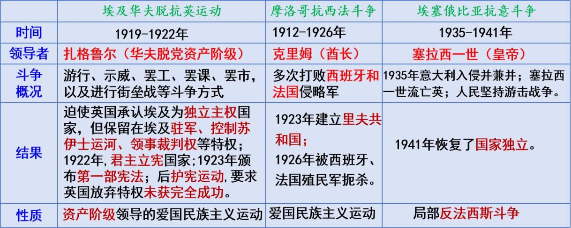

**问题探究：**认识埃塞俄比亚的抗争？并归纳非洲独立运动的特点。

(1)认识：①埃塞俄比亚的抗争是时代性与民族性的统一;（与世界反法西斯战争相结合）②民族民主运动的成功不仅需要强烈的抗争意识，也需要坚强的领导核心与有利的国际环境。

(2)特点：①领导阶级多样：不仅有资产阶级还有部落酋长、封建王公，多数国家资产阶级掌握运动领导权；

②从斗争方式看，持续发展性；③以争取民族独立为主；④具有反法西斯性质的性质；⑤体现了国际援助与合作；⑥取得了不同程度的胜利。

**知识点3：拉丁美洲的民族民主革命与改革**

**问题探究：** 亚非拉民族民主运动高涨特点和意义。 结合选择性必修3：第13课

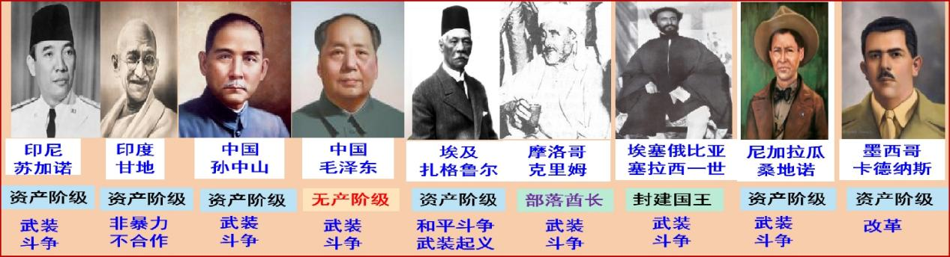

（1）特点：①广泛性（地域广、成分复杂）；②普遍性，但不平衡；③多样性（领导力量、指导思想、斗争方式等）；④目标的明确性（反对帝国主义的侵略）；⑤ 持续性，后带有鲜明的反法西斯斗争性。⑥影响的深远性（加速世界殖民体系崩溃）。

（2）意义： ①对亚非拉：为亚非拉各国民族民主运动的最终胜利奠定了基础；

②对世界：沉重打击了帝国主义和殖民主义，使“民族自决”成为公认的国际法原则，动摇了世界殖民体系，成为影响国际秩序的重要因素。

**【24年高考真题】**

1．（2024·重庆高考·14）1916年，英占北尼日利亚颁布《土著政权法》，宣布尊重传统统治者在各自族群中的神圣地位，保留原有继承程序和仪式，维持既有官员和政权机构，同时规定政权性质为英国治下殖民地的地方政权。由此可见，英国（　　）

A．授予北尼日利亚自治权 B．利用土著政权进行间接统治

C．承认殖民地民族自决权 D．维持当地社会传统权力结构

【答案】B

【解析】据材料信息，材料中英国保留了北尼日利亚的传统统治者和政权机构，但将其置于英国的统治之下，这明显是一种间接统治的方式。英国通过这种方式，既利用了当地的统治基础，又实现了对殖民地的有效控制，故选B项；材料中虽然提到了尊重传统统治者和维持既有官员、政权机构，但明确指出了政权性质是“英国治下殖民地的地方政权”，说明北尼日利亚并未获得真正的自治权，A项错误，排除A项；材料中并未提及英国承认北尼日利亚或任何其他殖民地的民族自决权。相反，它明确指出了政权性质是英国治下的殖民地，排除C项；虽然材料中提到尊重传统统治者和维持既有官员、政权机构，但这并不意味着英国仅仅是在维持当地的社会传统权力结构。更重要的是，这些传统权力结构被置于英国的统治之下，成为其间接统治的工具，排除D项。

2．（2024·广东高考·15）1942年，围绕是否用非暴力方式保卫印度的问题，经过与尼赫鲁的多次争论，甘地表示不反对武装抵抗法西斯，支持尼赫鲁用武力保卫民族利益的立场。这（　　）

A．揭示了甘地宗教信条的转变 B．体现了国大党斗争的策略性

C．掀起了印度民族解放运动的高潮 D．促进了世界反法西斯同盟的形成

【答案】B

【解析】据材料可知，甘地对尼赫鲁的支持，体现了他对斗争方式的思考和对当前国际情况的判断，所以符合国大党斗争的策略性，故选B项；甘地始终是虔诚的印度教徒，斗争方式的变化与甘地个人的宗教信仰变化无关，故排除A项；虽然甘地表示支持用武力抵抗法西斯，但这并没有直接引发印度民族解放运动的高潮，故排除C项；虽然甘地支持了反法西斯，但他的这一立场并没有直接导致世界反法西斯同盟的形成，故排除D项。

3．（2024.1·浙江高考·13）20世纪二三十年代，在狱中的尼赫鲁写道，抗议、祈求、武装起义这些方式在印度都行不通，“就在此时，甘地提出了不合作运动的指导思想。……非暴力抵抗尽管是非暴力的，但它……是一种发挥群众作用的有效方式，它似乎能展现印度人的特别才能。……这种不合作运动的指导思想加上甘地的卓越人格顺应了全国的诉求，使国家充满了希望。”下列项中，对上述材料理解正确的是（　　）

A．非暴力不合作是当时印度争取民族独立和解放斗争的唯一形式

B．甘地的人格是印度群众接受非暴力不合作斗争方式的首要原因

C．非暴力不合作运动兴起时就明确提出印度完全独立的政治主张

D．非暴力不合作运动使印度争取民族独立和解放的前景值得期待

【答案】D

【解析】据材料可知，尼赫鲁认为非暴力不合作运动是一种发挥群众作用的有效方式，使国家充满了希望，使印度争取民族独立和解放的前景值得期待，故选D项；“唯一形式”说法绝对，尼赫鲁认为非暴力不合作运动是一种发挥群众作用的“有效方式”，排除A项；甘地的人格有利于调动人民参加不合作运动，但不是首要原因，首要原因是印度人民对殖民统治的反抗和对民族独立的渴望，排除B项；非暴力不合作运动的目标是用一切合法的、和平的手段争取实现自治，而不是完全独立，排除C项。

**世界殖民体系的瓦解与新兴国家的发展**

**总体特征：（同上）**

**时空定位及主要线索:**

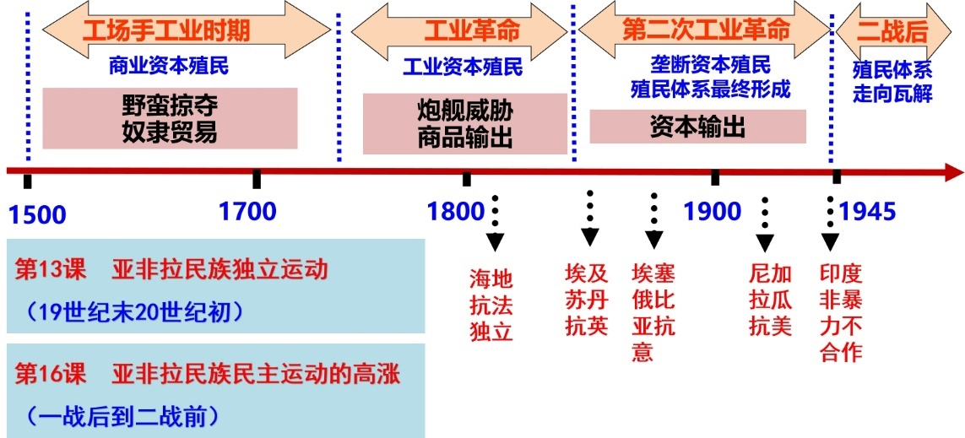

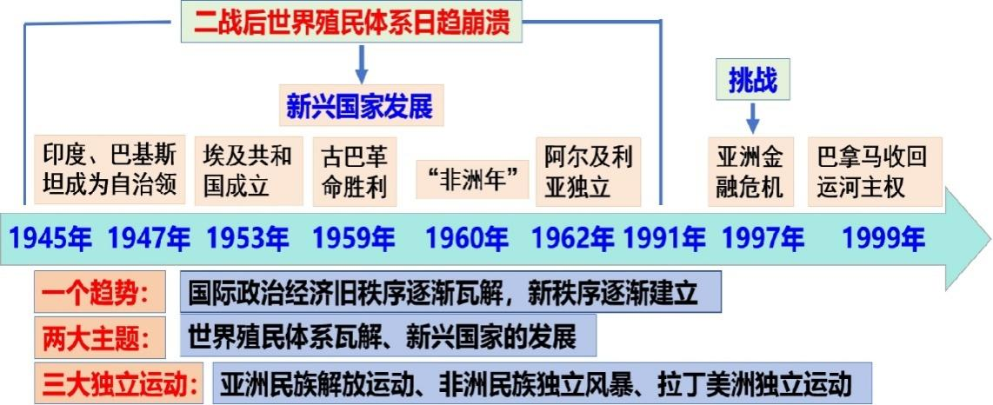

**知识点1：世界殖民体系的崩溃**

**（一）背景：**

1.宗主国(殖民国家)国力衰落，在世界体系中的地位下降；

2.二战后殖民地半殖民地民族经济的发展,增强了其主权和民族国家意识，促进了民族解放力量的增长；

3.两极格局的形成，以苏联为首的社会主义力量壮大，鼓舞了殖民地半殖民地的民族解放斗争；

4.联合国的非殖民化活动，推动了民族解放运动的发展；

5.新老殖民主义者的矛盾与斗争为殖民地半殖民地民族解放运动的发展提供了有利条件；

6.第三世界国家的联合。

**（二）过程：**

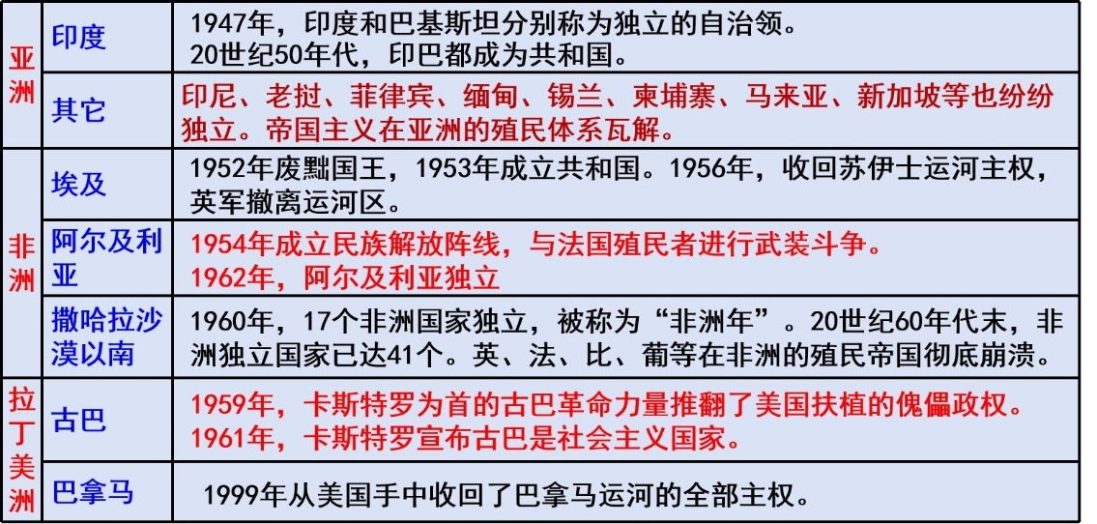

瓦解的标志：1990年纳米比亚独立，标志着帝国主义在非洲的殖民体系最终崩溃，也标志着世界殖民体系最终瓦解。

**（三）主要代表：**

**（四）特点：**

①时间长，范围广，相互支持，并且不断向纵深发展；②斗争方式多样，多数国家是通过和平方式取得胜利的；③成果大，摧毁了世界殖民体系，第三世界崛起，有力冲击了两极格局；④一些国家独立后走上了社会主义道路，建立了社会主义和民族主义两类国家体系；⑤多数国家独立后，仍然与宗主国保持密切的政治、经济和军事联系。

**问题探究：**世界殖民体系崩溃的影响。

（1）对亚非拉国家：实现了亚非拉的民族解放和国家独立,经济得到了迅速发展，改变了过去落后的面貌；

（2）对世界：①发展中国家作为一支独立的政治力量登上国际舞台,推动了世界多极化发展趋势，冲击了两极格局；②有利于建立公正、合理的国际政治经济新秩序；③有利于推动国际关系民主化；④促进了世界的和平与发展。

**知识点2：发展中国家的成就**

**（一）发展中国家：**

1.含义：又称“第三世界”，是指原来的殖民地半殖民地国家取得独立后建立的拥有完整主权的新兴民族国家。这些国家努力探索适合本国国情的发展道路，掀起了现代化建设浪潮。

2.特征：（1）从历史上看：基本上都是由殖民地、半殖民地演化而来的；（2）从经济上看：大多数是贫困落后的发展中国家，都具有发展民族经济的强烈愿望；（3）从政治上看：都不同程度地受到帝国主义、霸权主义的威胁、干涉、控制或侵略，它们在对外政策方面大都奉行独立自主或不结盟政策，要求建立国际政治新秩序。

3.历程：（1）1955年万隆会议和万隆精神是第三世界形成的起点，标志着亚非国家开始作为一支崭新的独立的政治力量登上国际政治舞台；（2）1961年不结盟运动是第三世界发展的里程碑，主要诉求是反对参加大国军事集团和与大国结盟，要求尊重各国主权，共同参与解决国家政治经济重大问题；（3）1964年的七十七国集团以维护发展中国家的经济权益，变革以控制和掠夺为核心的国际经济旧秩序为斗争目标，是第三世界在国家事务中发挥重要作用的标志。

**（二）主要成就：略**

(1)亚洲国家的成就

①新加坡、韩国

|  |  |
| --- | --- |
| 时间 | 20世纪60—80年代 |
| 原因 | a.抓住西方发达国家进行产业结构调整的机会  b.吸引外国资本，发展劳动密集型产业  c.探索适合本国情况的发展道路 |
| 结果 | 实现了经济高速增长，成为新兴工业化国家 |

②海湾产油国：沙特阿拉伯、科威特等海湾产油国也出现了“石油繁荣”和经济起飞。

(2)非洲经济的快速发展

①1960—1975年，非洲工农业生产总值大约增长了一倍。

②20世纪70年代中期以后，经济发展陷入困境。

③经过调整，20世纪90年代中期，经济又开始增长。

(3)拉丁美洲经济的发展

①原因：拉丁美洲各国大力发展民族工业，积极促进国家之间的经济合作。

②成就：巴西、墨西哥、阿根廷等国家基本实现了工业化。大多数拉美国家属于中等收入国家

**知识点3：发展中国家面临的挑战**

**（一）亚洲国家：**

1.问题：一些国家过分依赖国际资本和国际市场，承受风险的能力较差。1997年的亚洲金融危机曾使它们受到巨大打击。

2.对策：重新调整经济结构，健全政府对金融体系的监管。

**（二）非洲国家：**

1.问题：是发展最不平衡的地区，到21世纪初，近一半非洲人口仍生活在贫困线以下。

2.对策：成立各种经济合作组织，共同谋求发展。

**（三）拉丁美洲国家：**

1.问题：过于依赖出口贸易和外资，欠下巨额外债，影响了发展。

2.对策：经过改革，20世纪90年代的拉美经济出现繁荣势头。

**（四）共同挑战：**

1.不平等的国际经济旧秩序。发达国家操纵国际市场，压低农产品和原料价格，抬高工业品价格，损害广大发展中国家的利益。

2.殖民主义侵略的遗留问题。如边界冲突、民族矛盾、宗教纷争等，造成一些地区冲突和政局动荡。

3.发展中国家自身的问题。 如政策失误、人口过快增长、社会两极分化、贪污腐败等问题。

**问题探究：** 发展中国家的发展之路艰辛曲折，任重道远。应如何应对面临的挑战？

(1)对内：①依据国情，选择适合本国发展的道路；

②加快改革与发展, 提升本国的综合实力；

③正确处理发展与稳定的关系，合理解决地区与民族冲突。

(2)对外：①加强合作与交流,反对霸权主义，努力推动建立公正合理的国际政治经济新秩序；

②采取谨慎态度,逐步开放金融市场,规避金融危机的冲击；

③构建以合作共赢为核心的新型国际关系，打造人类命运共同体。

【24年高考真题】

1．（2024·湖南高考·16）20世纪50年代，英国在镇压肯尼亚“茅茅运动”时，每屠杀一名起义者，得花一万英镑。法国为镇压印度支那人民独立斗争所支出的战费高达三万亿旧法郎，差不多等于马歇尔计划拨款的两倍。这两则史实（　　）

A．揭示了民族解放运动的历史背景 B．有助于解释殖民统治崩溃的原因

C．有助于衡量英法两国当时的经济实力 D．揭示了亚非拉反殖反帝斗争的正义性

【答案】B

【解析】英国为了镇压肯尼亚的“茅茅运动”、法国为了镇压印度支那人民的独立运动都付出了巨大的代价，经济上支出非常大，这很大程度上说明其殖民统治已经难以维系了，所以有助于解释殖民统治崩溃的原因，故选B项；题干所述是英国和法国所控制的殖民地民族解放运动被镇压的结果，而不是揭示民族解放运动的历史背景，排除A项；题干仅涉及英国和法国为镇压殖民地人民的反抗所付出的巨大经济代价，并不代表两国经济实力，因为镇压所付出的经济代价在两国财政支出中所占的比重并不是一致的和固定的，所以不能借此衡量英法两国当时的经济实力，排除C项；题干揭示了亚非人民反殖反帝斗争的艰难，而不是其斗争的正义性，且并未提到拉丁美洲的反殖反帝斗争，所以不能据此得出揭示了亚非拉反殖反帝斗争正义性的结论，排除D项。

2．（2024·黑吉辽高考·15）图2是某书封面使用的漫画。

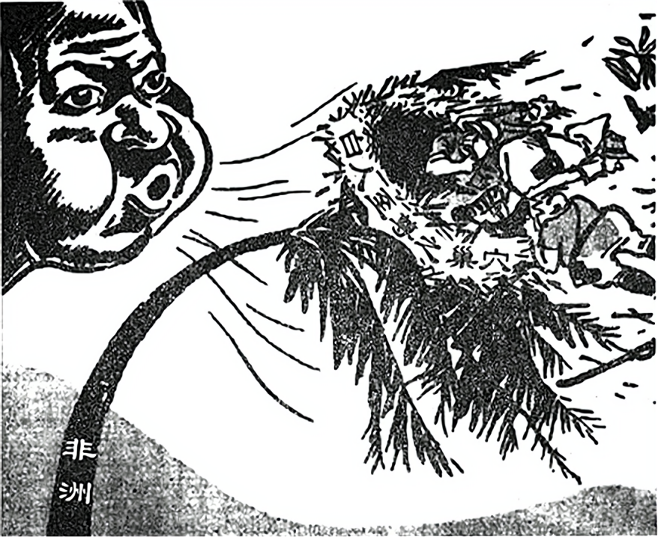

图2

据此推断，该书的主题最有可能是（　　）

A．民族解放与殖民帝国瓦解 B．种族歧视与民权运动

C．霸权主义与非洲地区冲突 D．南北差距与泛非主义

【答案】A

【解析】据漫画，树身上有非洲两字，非洲上的 “白人至尊之巢 ”受一股强风吹的摇摇欲坠可知，这是非洲人民把根植于非洲的欧美殖民者的 “巢穴 ”给吹翻，这反映的是非洲人民积极争取民族独立，推翻欧美殖民统治的的民族解放运动，故选A项；材料反映的是非洲人民争取民族解放，推翻殖民帝国，没有体现民权运动，排除B项；材料强调的是非洲人民推翻了欧美殖民统治，不是强调帝国主义国家的霸权主义和其与非洲的冲突问题，排除C项；泛非主义是一种民族主义思潮和政治运动，起源于19世纪末至20世纪初，主要目的是反对种族歧视和殖民统治，推动全世界黑种人的团结和解放，材料主要强调的是非洲地区，排除D项。

3．（2024·山东高考·19）阅读材料，回答问题。

非洲的“解放”

材料一

表3是1960——1980年部分非洲国家主要商品出口情况统计。

表3

|  |  |  |  |  |  |
| --- | --- | --- | --- | --- | --- |
| 区域 | 国别 | 主要商品 | 在出口总值中的占比（%） | | |
| 1960年 | 1970年 | 1980年 |
| 北部非洲 | 埃及 | 石油 | — | 4．6 | 57．8 |
| 阿尔及利亚 | 石油 | — | 67．5 | 91．6 |
| 东部非洲 | 埃塞俄比亚 | 咖啡 | 49．0 | 59．3 | 64．1 |
| 乌干达 | 咖啡 | 36．9 | 50．4 | 98．7 |
| 西部非洲 | 尼日利亚 | 石油 | 2．7 | 57．6 | 95．3 |
| 利比里亚 | 铁矿砂 | 41．9 | 70．1 | 52．7 |
| 中部非洲 | 加蓬 | 石油 | 21．4 | 34．3 | 62．3 |
| 刚果 | 石油 | — | 10．5 | 77．9 |
| 南部非洲 | 博茨瓦纳 | 钻石 | — | 14．7 | 60．8 |
| 赞比亚 | 铜 | — | 95．2 | 91．3 |

——摘编自【肯尼亚】A．A．马兹鲁伊主编《非洲通史》（第八卷）

材料二

1962——1995年，法国在非洲总共进行了19次军事行动。与非洲法语区国家共签订了23个军事合作协定。法国军队在其中六个国家执行“提高影响力的任务”：喀麦隆（10人）、吉布提（3500人）、加蓬（610人）、科特迪瓦（580人）、中非共和国（1500人）、塞内加尔（1300人）。

——摘编自【法】多米尼克·马亚尔《从历史角度看法国在非洲的军事存在》

材料三

|  |  |
| --- | --- |
| 甲 | 1963年10月，牛津大学教授休·特雷弗-罗珀在一次讲座中称：非洲新的统治者们所立足的都是欧洲创建的文明基础，是欧洲的技术、欧洲的榜样和欧洲的思想让非洲世界走出野蛮时代，与过去的传统分隔开来。非洲过去的历史，如果有意义的话，就在于它是欧洲的历史。 |
| 乙 | 1999年8月，尼日利亚的牧师瑞弗伦德·苏尖锐批评说：“大多数受过教育的尼日利亚人民，他们都是外国行为方式的模仿者，喜欢在我们面前炫耀他们的欧美超道德（实际是非道德的）倾向……” |

——摘编自【加纳】乔治·B．N．阿耶提《解放后的非洲：非洲未来发展的蓝图》等

分析说明什么是“真正的解放”。（16分）

【答案】（16分）

（1）经济现状：经济上缺乏独立性，单一产品的依附性经济结构 。（2分）

措施：构建国际经济新秩序。（2分）

（2）政治现状：依然受西方国家军事和政治控制。（2分）

措施：加强“南北合作”，构建公正合理的国际政治新秩序。（2分）

（3）文化现状：依然受西方国际文化渗透。（2分）

措施：弘扬民族传统文化，树立民族自信。（2分）

（4）概括：

国内：从政治、经济、文化方面实现独立自主和全面发展，找到自身发展道路。（2分）

国际：国家独立不是“真正的解放”，只有摆脱西方国家的控制，才能实现“真正的解放”。（答人类命运共同体也可以）（2分）

【解析】首先，认真阅读材料信息，读懂材料中的观点。据材料一信息可知，非洲国家独立后，非洲国家出口的商品主要集中在农业和工业生产所需要的原材料上，且其出口比重不断加大，体现其经济结构存在问题。据材料二信息可知，法国在非洲进行多次军事行动，且与非洲国家签订军事合作协定，体现其政治上依然受到西方大国的控制。据材料三信息“非洲过去的历史……就在于它是欧洲的历史”“尼日利亚人民是外国行为方式的模仿者”，体现西方对非洲文化的渗透。其次，依据设问从材料和所学相关知识搜寻相关史实，说明观点。材料强调非洲虽然取得政治上的独立，但在当今不平等的国际政治经济秩序之下，依然在政治、经济、文化三个方面遭受西方的制约，发展之路艰辛曲折，任重道远，未实现“真正的解放”。为解决这些问题，政治上需要加强“南北合作”，构建公正合理的国际政治新秩序，经济上需要构建国际经济新秩序，文化上要植根于本民族传统文化，树立本民族文化自信。中国作为世界和平的建设者、全球发展的贡献者和国际秩序的维护者，为解决人类面临的共同问题，提供了自己的方案，构建人类命运共同体，在合作共赢中促进全球共同发展。最后，表述成文并总结。

4．（2024·甘肃高考·19）阅读材料，回答问题。（12分）

材料一

格林纳达位于加勒比海东南端，扼守着加勒比海出入大西洋的门户。17世纪后，格林纳达先后沦为法、英殖民地，1974年独立，建立亲美政权，但仍属英联邦。1979年，信奉社会主义的毕晓普上台，与苏联建交。苏联、古巴与格林纳达签订了一系列经济技术协定，派遣军事顾问和技术人员，并帮助其修建机场。随后，尼加拉瓜的桑地诺民族解放阵线也推翻了亲美政府。古巴、格林纳达、尼加拉瓜形成反美三角。

——摘编自《拉丁美洲丛刊》等

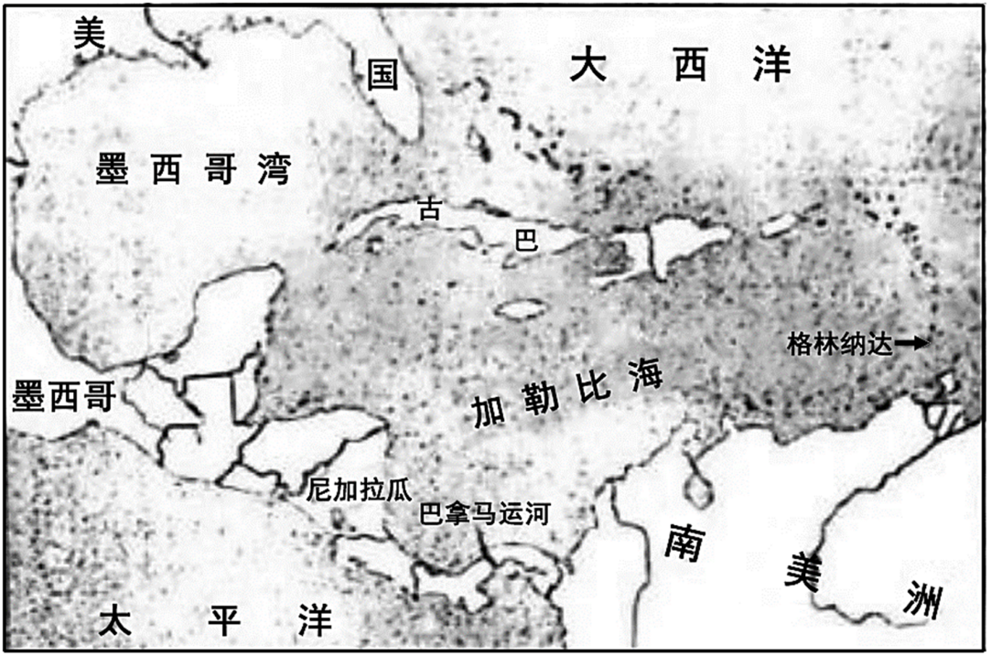

材料二

美国报纸就格林纳达的重要战略地位评论道：“格林纳达是西半球临近美国腹地的一艘不沉的航空母舰，可以成为苏联对西半球进行扩张的跳板。”1981年，美国开始对苏联采取进攻性战略，里根总统认为在核均势和东西冷战处于僵持的战略态势下，在本世纪内亚非拉第三世界地区将是美苏争夺的主要战场。1983年10月24日晚，美国对格林纳达实施了代号为“暴怒”的入侵行动。次年，美国扶持的政党上台，格林纳达沦为美国的“附属国”。

——摘编自《拉丁美洲丛刊》等

（1）根据材料并结合所学，总结20世纪格林纳达与美、苏关系的变化。（3分）

（2）根据材料并结合所学，分别从地理位置和国际关系角度，分析格林纳达未能走上独立自主发展道路的原因。（9分）

【答案】（12分）

（1）从独立之初的亲美政权，到1979年与苏联建交，形成反美态势，再到1984年美国扶持的政党上台，沦为美国的附庸。

（2）原因：地理位置：扼守加勒比海出入大西洋的门户，具有重要的战略地位，是美苏争夺的焦点，难以摆脱外部大国的干预和影响。

国际关系：先后沦为法、英殖民地，深受殖民主义影响；美苏冷战下，格林纳达等亚非拉国家成为美苏争夺的主要战场；经济实力较弱，在国际政治格局中处于弱势地位，对大国有一定依赖，难以独立自主发展。

【解析】

（1）由材料一“1974年独立，建立亲美政权”、“1979年，信奉社会主义的毕晓普上台，与苏联建交”、“古巴、格林纳达、尼加拉瓜形成反美三角”和材料二“美国扶持的政党上台”、“格林纳达沦为美国的‘附属国’”可得，从独立之初的亲美政权，到1979年与苏联建交，形成反美态势，再到1984年美国扶持的政党上台，沦为美国的附庸。

（2）地理位置上，由材料一“位于加勒比海东南端”、“扼守着加勒比海出入大西洋的门户”和材料二“可以成为苏联对西半球进行扩张的跳板”可得，格拉纳达扼守加勒比海出入大西洋的门户，具有重要的战略地位，是美苏争夺的焦点，难以摆脱外部大国的干预和影响。国际关系上，由材料一“17世纪后，格林纳达先后沦为法、英殖民地”可得，先后沦为法、英殖民地，深受殖民主义影响；由材料二“核均势和东西冷战处于僵持的战略态势”、“亚非拉第三世界地区将是美苏争夺的主要战场”可得，美苏冷战下，格林纳达等亚非拉国家成为美苏争夺的主要战场；结合所学战后民族独立国家发展的相关史实可得，经济实力较弱，在国际政治格局中处于弱势地位，对大国有一定依赖，难以独立自主发展。